材料领域中迁移贝叶斯优化的应用及拓展研究

# 介绍

# 问题设置

# 相关工作

# 方法

在这一章节，我会详细介绍我们在BO中用到的迁移学习方法，该方法名为Ranking-Weighted Gaussian Process Ensemble（Transfer Acquisition Function），主要来自于Practical Transfer Learning for Bayesian Optimization这篇论文，我们对其所描述的方法进行了少量创新，并在我们的数据集中进行了应用。

简单来说，我们希望对已有的源数据和其建立的源模型加以利用，来指导我们目标任务的对搜索空间的取样选择。整体思路是根据源模型与目标模型对目标观察点的预测情况来计算权重，并根据源模型的预测情况和迭代的进程对源模型权重加以一定约束，最后权重加权到各自获取函数上来进行下一轮取点。

1. Computing Ensemble Weights

对于源模型和目标模型的权重，他们的计算方式大致相同，但有一定的差别。对于源模型，我们评估他们对目标任务的观察值的预测能力。而对于目标模型，因为我们是根据目标任务的的观察点建立的模型，所以直接来评估目标模型的预测能力的话会过于乐观，因此，原作者采用了对Dt使用留一交叉验证的方法来估计目标模型对目标任务的预测能力。

在BO的迭代过程中，初始目标任务数据较少，依靠目标数据建立的目标模型难以建模出准确函数。对于每一次迭代，我们需要找出哪些模型在迄今为止观察到的数据方面表现最好。一开始，在以前的任务中训练的基础模型可能比目标模型表现得更好，所以我们希望使用它们来传递知识。一旦我们确定目标模型是最好的，我们就会转而依赖它。

原作者构建了一个损失函数，集合中的每个预测器都会根据它是目标任务集合中最佳预测器的概率进行加权。原作者使用对目标任务的预测的自举来计算概率。

我们在BO中的目标是找到最小函数值，如果模型能够根据观测值的函数值正确排序，那么它将有助于优化。因此原作者构建一个损失函数，该损失函数衡量每个模型能够对目标观测值Dt进行正确排序的程度。给定nt>1个目标函数评估，我们将损失定义为排名错误的对的数量：

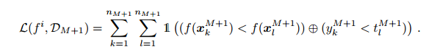

对于源模型，我们可以直接用上述公式计算，而对于目标模型，我们使用交叉验证来估计目标模型中的泛化，在实践中使用留一模型。目标模型的损失计算为



现在，我们根据每个模型是排名损失最低的集合成员的概率对其进行加权。我们用蒙特卡罗近似来估计这种概率。对于每个模型，并且对于每个bootstrap样本，评估哪个模型与观察到的数据Dt最一致。模型i的权重计算为

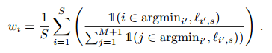

1. Transfer Acquisition Function

作者在原论文里提供了RGPE四种不同的实例，经作者探究后发现使用Transfer acquisition function with the RGPE model 方法效果最好，因此本文只在此只介绍迁移获取函数的方法。TAF使用不同任务的加权，将它们应用于获取函数。对于不同的获取函数进行加权的时候需要可能需要一定的修正。

比如对于EI来说，因为其计算的是对当前最优值预期改进的期望，因此我们在计算源模型EI时需要把源数据的当前最优值替换为目标数据的当前最优值，计算公式如下

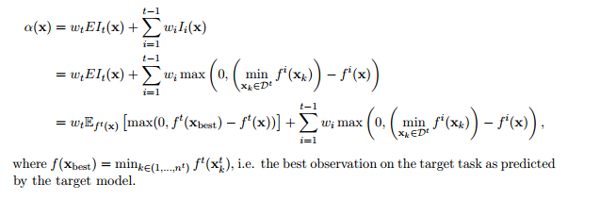

对于NLCB来说，因为其计算的是包含预测均值与方差的一个值，本身只反映了不同点的相对关系，因此不需要修正，可以直接拿来迁移，计算公式如下

公式5

1. Preventing Weight Dilution

# 钯催化迁移

# 钙钛矿迁移

# 合金迁移

# 总结和讨论